Chile: el vertedero mundial de la ropa de
segunda mano

YO Andrés Jouannet VALDERRAMA Diputado de la República
otorgo Patrocinio, a la Iniciativa Juvenil de Ley “Chile: el vertedero mundial de la ropa de segunda mano” presentada por los estudiantes del Colegio Arriarán Barros Puerto Montt de la Región de Los Lagos, en el marco de la versión XII del Torneo Delibera organizado por la Biblioteca del Congreso Nacional.

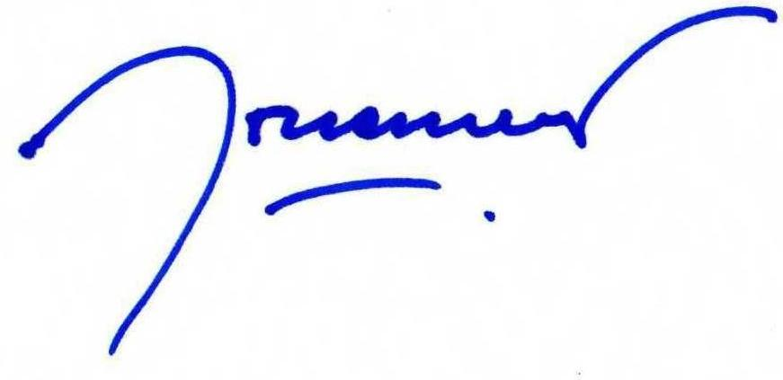

Andrés Jouannet
Diputado de la República

Valparaíso, 17 de Julio 2023

